Nr sprawy: 2074/AZ/262/2023
Załącznik nr 2 do SWZ dla cz. 4 – Formularz cenowy/Szczegółowy opis przedmiotu zamówienia

FORMULARZ CENOWY DLA CZĘŚCI 4 (czwartej)
PRZEDMIOTU ZAMÓWIENIA, będący jednocześnie SZCZEGÓŁOWYM OPISEM PRZEDMIOTU ZAMÓWIENIA
STUDIUM JĘZYKÓW OBCYCH
adres dostawy:
ul. Wojska Polskiego 28, 60-637 Poznań
Lp. | SZCZEGÓŁOWY OPIS PRZEDMIOTU ZAMÓWIENIA  Termin realizacji przedmiotu zamówienia: do 6 tygodni od daty zawarcia umowy. | Ilość | Cena jednostkowa netto w PLN | Wartość netto w PLN | Stawka podatku VAT  (%) | Wartość brutto w PLN
1 | Biurko - wykonane z płyty laminowanej o gr. 18 mm w tonacji uzgodnionej z wykonawcą po przedstawieniu dostępnej kolorystyki, wykończone obrzeżem o gr. 2 mm z prostymi lub zaokrąglonymi narożnikami.  Wyposażone w szafkę i 1 szufladę zamykaną na zamek.  Wymiary biurka 120 x 60 x 76 cm | 1 szt. |  |  | ….%
2 | Krzesło - Stelaż krzesła wykonany z rury okrągłej w kolorze uzgodnionym z wykonawcą po przedstawieniu dostępnej kolorystyki. Siedzisko i oparcie tapicerowane w kolorze uzgodnionym z wykonawcą po przedstawieniu dostępnej kolorystyki .  Wysokość siedziska 48 cm, szerokość siedziska 50 cm.  Nogi zabezpieczone plastikowymi zatyczkami, które chronią podłogę przed zarysowaniem. | 1 szt. |  |  | ….%
3 | Ławka - Ławka 130x50, wysokość 76 cm, 2osobowa, stelaż aluminium, stopka plastikowa, blat, obrzeże ABS, narożniki proste. Stelaż i blat w kolorze uzgodnionym z wykonawcą po przedstawieniu dostępnej kolorystyki. | 13 szt. |  |  | ….%
4 | Krzesła z siedziskiem i oparciem wykonanym z lakierowanej sklejki o gr. 6 mm. Stelaż eliminujący ucisk pod kolanami w trakcie siedzenia, szerokie i delikatnie wygięte oparcie zwiększające komfort użytkowania. Zatyczki z tworzywa chroniące podłogę przed zarysowaniem. Możliwość stawiania krzeseł jedno na drugim. Stelaż i sklejka w kolorze uzgodnionym z wykonawcą po przedstawieniu dostępnej kolorystyki.  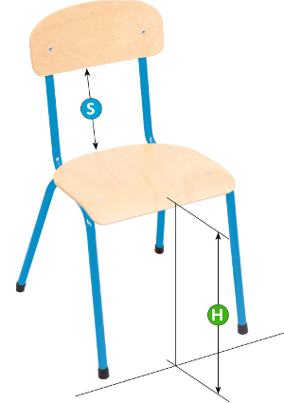  Wys. siedziska H 46 cm  Wys. do punktu S 21 cm  Wys. studenta od 159 do 188 cm | 26 szt. |  |  | ….%
SUMA |  |  |  |  | ….%
Wykonawca oświadcza, że oferuje meble zgodne z powyższymi wymaganiami Zamawiającego.

